RADIOAKTIVITA
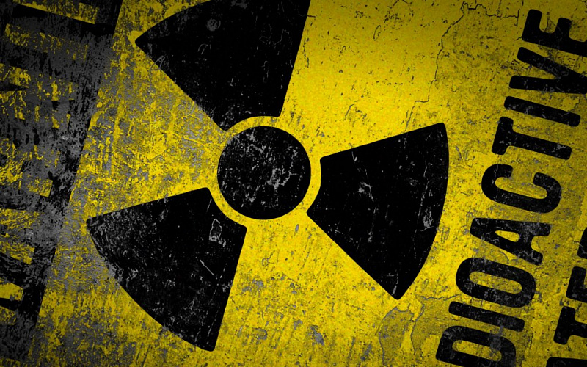

Radioaktivita je jev, kdy se jádra atomů určitého prvku samovolně přeměňují na jádra jiného prvku, přičemž je emitováno vysokoenergetické záření (uvolní se obrovské množství energie). Jádra vykazující tuto vlastnost se nazývají radionuklidy.
Názorným příkladem procesu přeměny jednoho prvků v jiný dochází na Slunci.
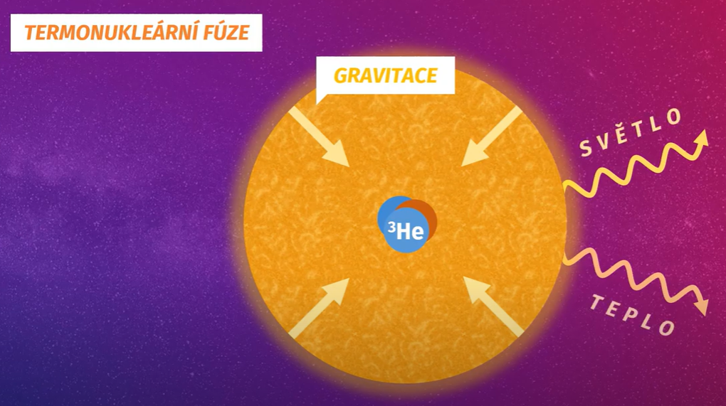
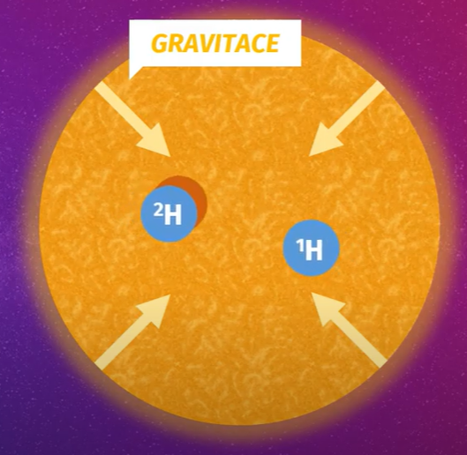

Jaderná fúze je proces, během kterého se spojí dvě jádra lehčího prvku a vytvoří prvek těžší. Nejsnáze tento proces probíhá u těch nejjednodušších, tedy u jader vodíku, které spojením vytvoří atom helia. Jelikož je výsledný atom o něco lehčí než jádra, ze kterých vznikl, zbude po proběhlé reakci nepatrný zlomek hmoty, který je vyzářen v podobě energie. Slavná Einsteinova rovnice E = mc² nám prozradí, že se v tomto zdánlivě jednoduchém procesu ukrývá ohromné množství energie. Je jí dost na to, aby poháněla hvězdy, a lidské civilizaci by mohla sloužit po zbytek její existence. Důvod, proč ji ještě nevyužíváme, spočívá v tom, že abychom začali kvanta energie získávat, musíme nejdříve celý proces slučování jader nastartovat. A to není vůbec jednoduché.
Jaderná syntéza probíhá ve hvězdách za vysokých teplot 10⁶ K. Jde o termonukleární reakci.
Příklad: Slunce → vodík se skládá v hélium → každou sekundu se přemění 504 miliónů tun vodíku na 500 miliónů tun hélia a 4 milióny tun se vyzáří ve formě energie.
Za nějakou dobu se všechen vodík přemění na hélium, jaderné reakce na chvíli ustanou a hvězda se zbortí sama do sebe. Pak se opět vytvoří dostatečně velký tlak na to, aby se mohla slučovat i jádra hélia. Začne se opět vyzařovat energie a hvězda se dokonce zvětší. V téhle fázi si říká červený obr. Hélium se slučuje na uhlík C ten pak na neon Ne, neon na kyslík O, kyslík na křemík Si a z křemíku nakonec vzniká železo. Během téhle fáze hvězda ze sebe odhazuje vnější vrstvy prvků, které vytvářejí takzvané planetární mlhoviny. V tuto chvíli záleží na velikosti dané hvězdy. Protože železo má nejstabilnější jádro a to znamená, že už se nemůže takhle samovolně slučovat. Pokud je hmotnost takové hvězdy menší, než 1,4 hmotnosti Slunce začne se pomalu smršťovat a vyhasínat. Stane se z ní bílý trpaslík. Žádná termonukleární reakce v něm už neprobíhá a pomalu vyhasíná.
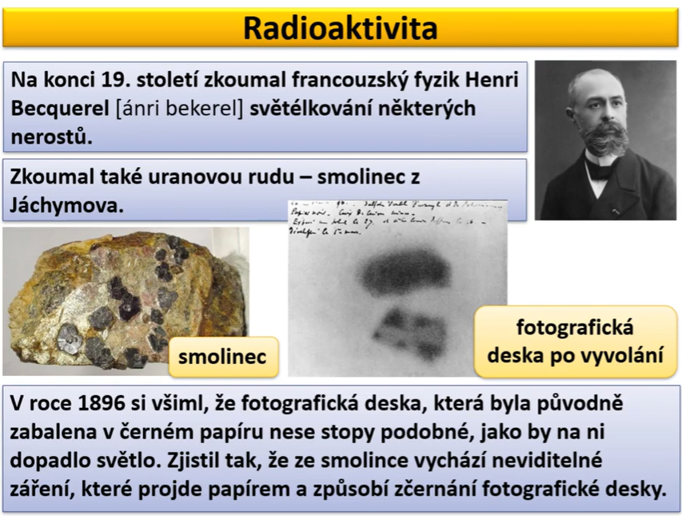
Tento druh záření zkoumali další vědci mezi kterými byli manželská dvojice Piere Curie a Marie Curiová-Sklodowská.
Pierre Curie (15. května 1859, Paříž, Francie – 19. dubna 1906, Paříž) byl francouzský fyzik a chemik, manžel Marie Curie-Skłodowské. V roce 1903 obdržel společně se svojí ženou a Henri Becquerelem Nobelovu cenu za fyziku za výzkum přirozené radioaktivity.
Zjistili, že záření, které nazvali radioaktivním má tři složky.

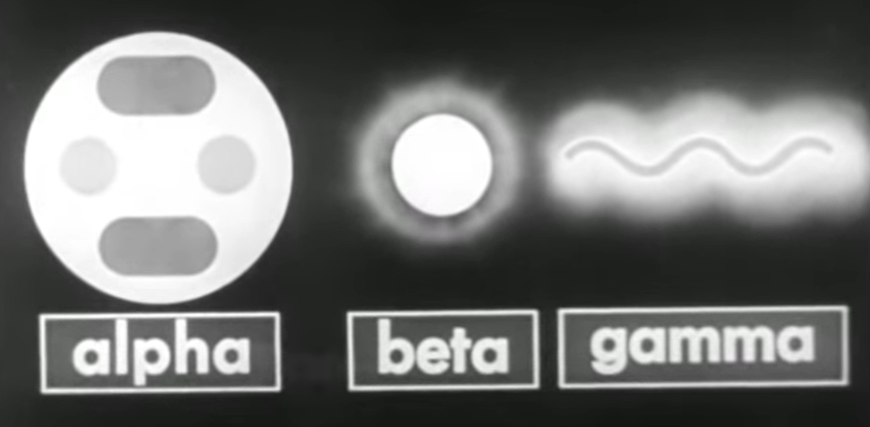
Zjistili to tak, že záření ze smolince nechali procházet magnetickým polem. Jeden typ záření se vychyloval směrem nahoru. Tohle záření bylo nazváno záření alfa α (kladně nabité částice jádra atomů hélia). Přesně opačným směrem se vychylovalo záření beta β (záporně nabité částice → elektrony). Poslední třetí typ radioaktivního záření prošlo magnetickým polem rovně. Toto elektromagnetické záření je gama γ.
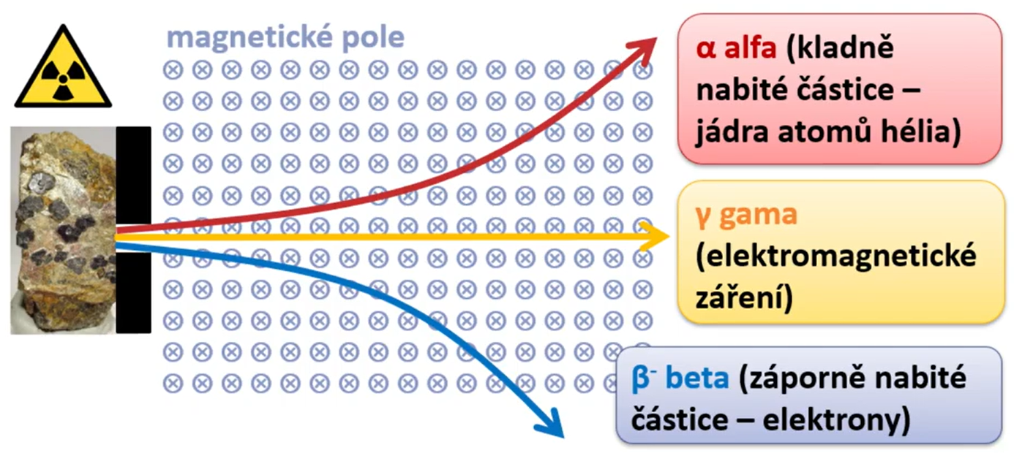

Radionuklidy → Látky tvořené atomy s jádry, která vyzařují radioaktivní záření. Jádra radionuklidů mohou vyzařovat pronikavé záření několika druhů. Jako je záření alfa, beta a gama. Liší se především svou pronikavostí. V přírodě bylo zjištěno asi 50 radionuklidů.

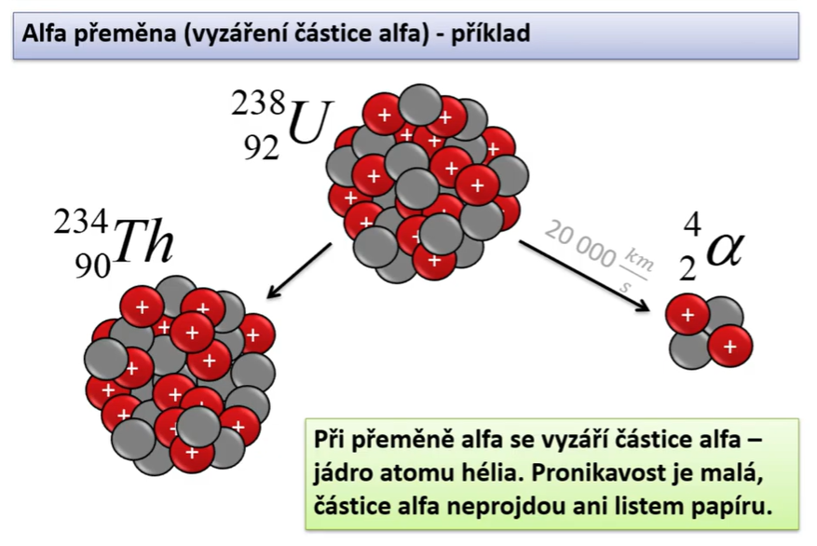
Izotop uranu 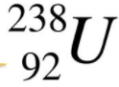má 92 protonů a 238 nukleonů (protonů a neutronů dohromady).
Jádro uranu se přeměňuje tak, že vyzáří částici alfa (dva protony a dva neutrony) → jádro atomu hélia. Tím však původní jádro atomu uranu ztratilo dva protony a dva neutrony, proto se změní i jeho nukleové a protonové číslo.
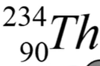 Vznikne nový prvek thorium.
Pronikavost záření α je poměrně malá. Neprojde ani listem papíru. Nicméně dá se vdechnout do plic a zde už může způsobit problém v podobě poškození tkání.

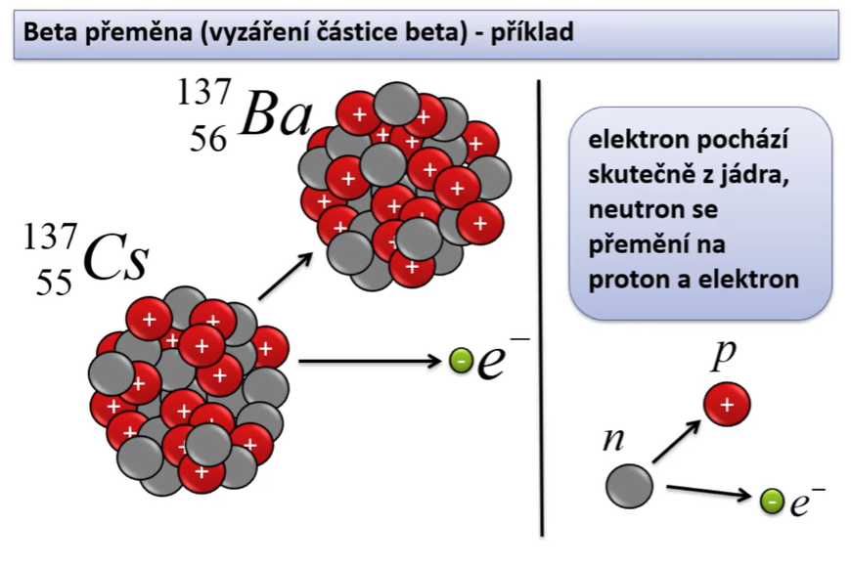
Nestabilní jádro atomu cesia. Z tohoto jádra vyletí elektron (záření β) a původní jádro se přemění na barium. Tento elektron pochází z jádra atomu cesia a vznikne tak, že jeden z neutronu se přemění na proton a elektron. Ten proton v jádře zůstane a elektron z něho vyletí a je tak vyzářená částice β. Rychlost této částice je poměrně vysoká blížící se rychlosti světla a její hodnota činí 280000 km/s.
Při přeměně beta je vyzářen elektron s velmi vysokou energií. Zastaví jej například 4 mm tlustý hliníkový plech. Lidským tělem projde zcela bez problémů.
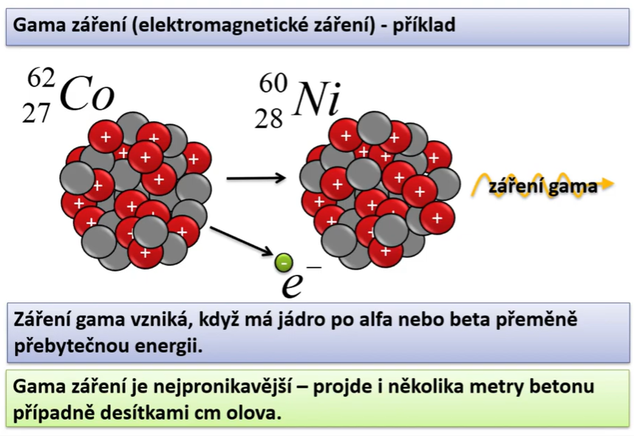
Gama záření je doprovodným jevem například beta přeměny jádra kobaltu. Vyzáří částici β a z kobaltu se stane izotop niklu s přebytečnou energií. Právě tuto energii vyzáří ve formě γ (gama) záření. Toto záření se šíří rychlosti světla což je 300000 km/s.

Zrekapitulujme si pronikavost jednotlivých typů záření:

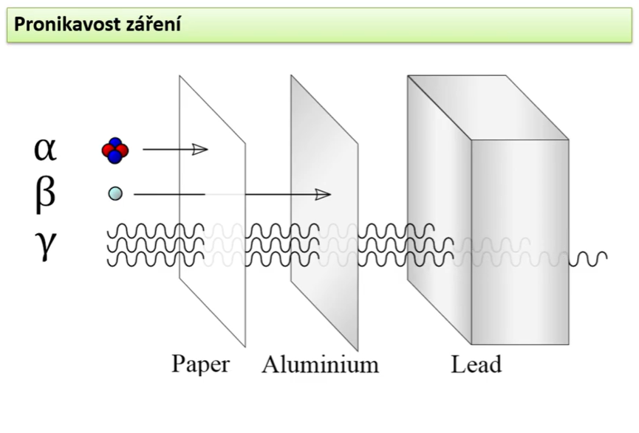
Poločas přeměny - T
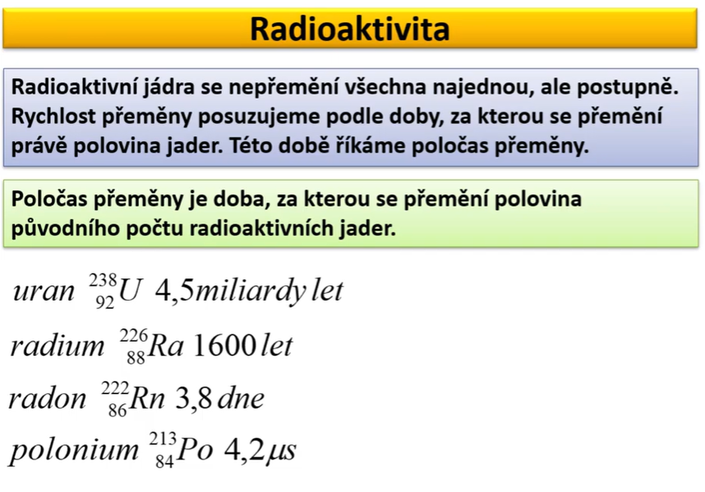

Příklad 1)
Poločas rozpadu thoria je 0,9 s. K dispozici máme 12 kg vzorku tohoto prvku. Za jak dlouho dostaneme 3 kg tohoto vzorku, necháme-li ho samovolně rozpadat?
T = 0,9 s
m₀ = 12 kg
m = 3 kg
t = ? (s)
t (s) | 0 | 0,9 | 1,8 | 2,7 | 3,6
m (kg) | 12 | 6 | 3 | 1,5 | 0,75

Odpověď: Tři kilogramy thoria nám zbydou po proběhnutí dvou poločasů rozpadů což je za 1,8 s.

Příklad 2)
Poločas rozpadu pro cesium je 30 let. Po 180 letech zbylo z původního vzorku 8 gramů. Kolik cesia bylo na počátku?
T = 30 let
m = 8 g
m₀ =? g
t = 180 let
t (roky) | 0 | 30 | 60 | 90 | 120 | 150 | 180
m (g) | 512 | 256 | 128 | 64 | 32 | 16 | 8

Odpověď: Na začátku bylo 512 gramů cesia.

Příklad k řešení:
Poločas přeměny izotopu radia Ra je 30 sekund. V čase t = 0 s bylo ve vzorku 32768 atomů tohoto nuklidu. Kolik jich tam bude po 4 minutách?
t (s) | 0 | 30 | 60 | 90 | 120 | 150 | 180 | 210 | 240
Počet atomů Ra | 32768 | 16384

Otázka k vypracování za domácí úkol: Co je to neutronové záření → popiš jeho vlastnosti a využití. Jak se před takovým zářením můžeme bránit?

